NEW LIFE NEWS 18.2 oktober 2022

Secr. Hillenaarlaan 7 2241 JW Wassenaar [secretaris@anewlifesrilanka.nl](mailto:secretaris@anewlifesrilanka.nl)

[www.anewlifesrilanka.nl](http://www.anewlifesrilanka.nl) **NL88 INGB 0005 0561 13**

**RSIN  81426803**

**ANBI erkend**

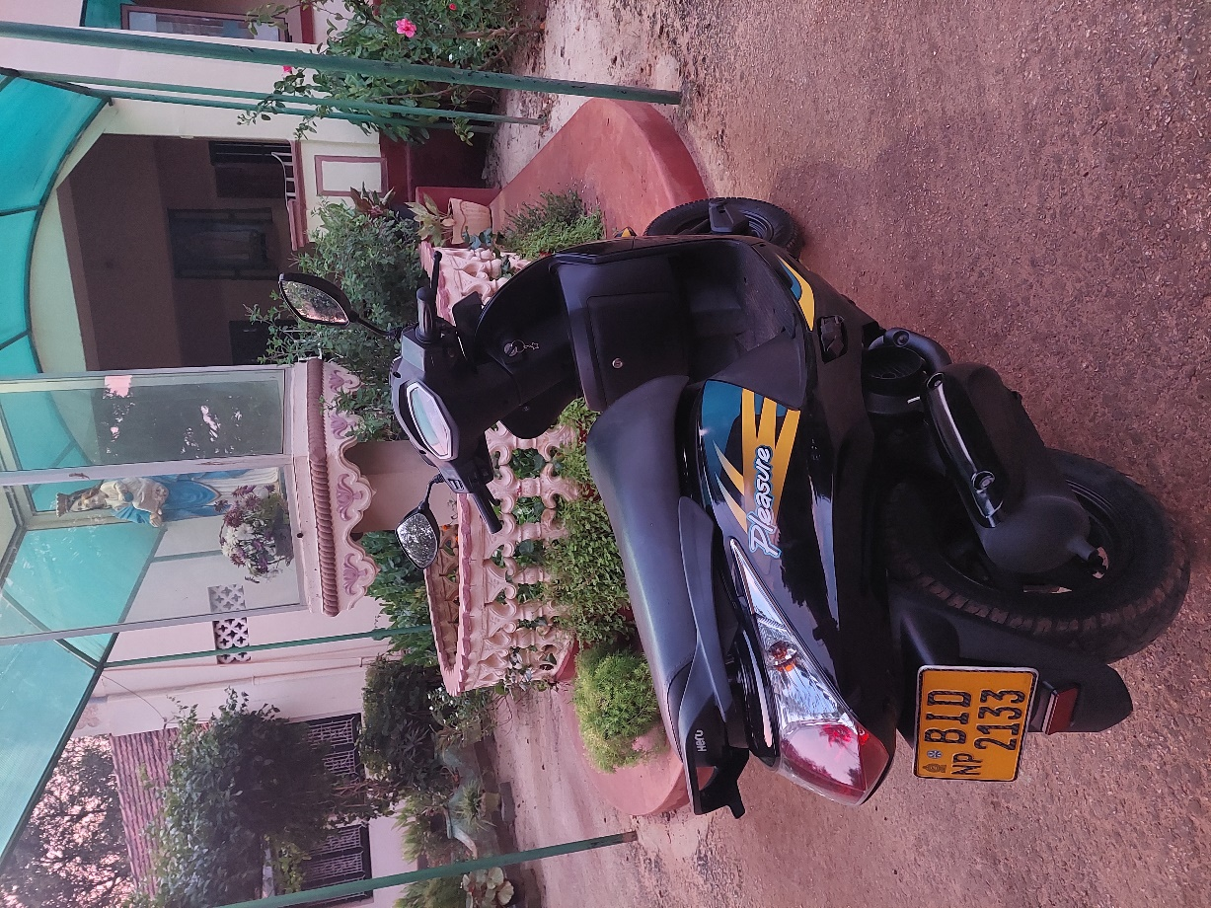

*1 ‘de’ motorbike van Sr Dilanthi*

*2 voorwoord: Draait de wereld door?*

*3 wat gebeurt er met uw donaties? van de penningmeester …*

*4 olijfolie voor de kinderen in Sri Lanka*

*6 wie zit waar? Een voorlopige update*

*7 hoe is het leven nu in Sri Lanka?*

*8 van de bestuurstafel*

Denkt u aan uw donatie voor 2023

Bezoek onze website: [www.anewlifesrilanka.nl](http://www.anewlifesrilanka.nl)

Iets bestellen via internet? Doe dat via sponsorkliks

**Draait de wereld door?**

Natuurlijk kennen we deze uitdrukking maar dan in bevestigende zin – de wereld draait door - van het nu gestopte televisieprogramma van Matthijs van Nieuwkerk. En ook voor die tijd was het natuurlijk al een bekende verzuchting of opmerking die je op verschillende manieren kunt bekijken.

Natuurlijk draait de wereld door, want we kunnen er op rekenen dat er steeds weer een nieuwe dag komt: het wordt weer morgen en dan wordt het middag, avond en nacht – en dan komt er weer nieuwe morgen. Mijn moeder zei het wel eens ter geruststelling als we dachten dat er iets onherstelbaars ergs was gebeurd of zou gebeuren: ‘Kind, je denkt dat de wereld instort, maar hij draait heus wel door’.

En dat was ook zo, want als je ergens zeker van kunt zijn, dan is het dat de wereld gewoon doordraait. Het is één van de vastigheden in ons dagelijks leven en in een soms toch wat chaotische wereld, al voelen we ons vertrouwen met een dreigende kernoorlog toch weer wat wankelen. Maar de aarde draait om de zon en dat blijft hij naar alle waarschijnlijkheid nog wel een tijdje doen en zolang dat het geval is, draait de wereld door welke verwoestingen wij er ook op aanrichten.

Maar je kunt het ook opvatten als een dolle wereld die aan het doordraaien is, waardoor mensen van gekkigheid of narigheid niet meer weten wat ze moeten of kunnen doen. Dat geeft onzekerheid. Dat laatste was zeker het geval in de chaos van een pandemie en nu met een oorlog die behalve uit de gebruikelijke nutteloze vernietiging van mensen en materialen ook op allerlei manieren verder doordraait, en bijv. uitmondt in een energiecrisis. De wereld zal wel blijven doordraaien, maar onze wereld staat op z’n kop. Dat is voor veel mensen het geval, misschien wel voor onszelf of mensen in onze directe omgeving. We weten niet meer waaraan we toe zijn, financieel of anderszins en dat maakt onrustig.

Natuurlijk zijn wij niet de enigen: ook in Sri Lanka heeft men te lijden onder de wereldwijde pandemie, de klimaat- en de energiecrisis en bovendien over de politieke onrust en financiële onzekerheid. Het wordt steeds moei-lijker om het hoofd boven water te houden en de zusters proberen de kinderen, maar ook hun familie wat extra’s te geven in de vorm van eten – maar dat kost steeds meer moeite, want subsidies zoals wij die kennen, zijn in Sri Lanka onbekend en in grote lijnen moet iedereen maar zien hoe hij of zij het redt. Het is verbluffend hoe vindingrijk en creatief de zusters zijn en hoe gelaten, maar meestal opgewekt ze de veranderde situatie tegemoet treden. Geen gezeur, getreur, gepiep of geklaag, maar kijken hoe ver ze komen met de middelen die ze hebben – en dat was vaak al weinig. De meeste zusters met wie wij samenwerken zijn onvoorstelbaar creatief, want de wereld moet wel blijven doordraaien voor alle kinderen die aan hun zorg zijn toevertrouwd en als het even lukt, ook voor hun families. En wat denk je, wij kunnen hen daarbij helpen met onze donaties. Hoe fijn is dat! Christien Duhoux-Rueb, voorzitter

**Wat gebeurt er met uw donaties?**

Natuurlijk kunt u het in het jaarlijks financiële overzicht ook lezen, maar niet iedereen doet dat en daarom praat de penningmeester ons bij, want je wilt toch wel weten of je donatie goed terecht komt. Natuurlijk weet u dat wij niet aan strijkstokken of bodemloze putten doen: elke cent (of euro) die wij krijgen gaat naar onze projecten in Sri Lanka, waarbij we zorgvuldig afwegen hoe nodig en/of nuttig het project is. Na aftrek van de hoge bankkosten komt alles de meisjes direct of indirect ten goede. Met ‘indirect’ bedoelen we bijv. noodzakelijke reparaties aan het gebouw, de aanleg van een groentetuin voor groente voor eigen gebruik door de kinderen, water-tanks, beschermende hekken om het terrein zodat de kinderen niet al spelend van een helling afstorten of hokken voor de varkens die door de verkoop voor het nodige geld zorgen voor het onderhoud van de kinderen. Vaak moeten we een keuze maken uit de aanvragen omdat wij maar een kleine stichting zijn en niet over al te veel geld beschikken. Sommige bijdragen zijn al sinds jaar en dag vaste bijdragen waarop de zusters ook rekenen in hun begroting. In het onderstaande overzicht leest u wat er het afgelopen halfjaar is gebeurd aan uitgaven en hoe het staat met de inkomsten, uw donaties dus. En als u er vragen over heeft: het bestuur geeft graag een toelichting.

**Van de penningmeester:**

Wat de uitgaven betreft:

In juni maakten we aan zuster Helen in Kattankudy het gebruikelijke halfjaarlijkse bedrag van € 2500,- over en daarnaast een extra € 100,- voor een printer.

Aan de zuster in Bandarawela maakten we € 360,- (de gebruikelijke halfjaarlijkse bijdrage) en € 300,- ( de zgn. petty cash of kleine kas) van waaruit de zuster bestedingen kan doen voor de kinderen zonder dat vooraf aan te vragen. Per jaar vragen (en krijgen) we een kort overzicht van de gekochte zaken.

Voor Lunugala bedroeg de halfjaarlijkse bijdrage € 1000,- plus € 300,- (petty cash).

Verder honoreerden we in september een aanvraag voor een 2e-hands motorfiets voor de zusters in Atchuvely - ver in het noorden - waar zr Dilanthi en de haren dan zelf op gaan rijden naar de afgelegen dorpen waar geen openbaar vervoer is. We stuurden hen € 1.111,- . Op de volgende bladzij ziet u een foto van het resultaat – een glimmende tweedehands motor staat hier voor het klooster – en de aankoopbrief staat ernaast – met excuses van Sr Dilanthi, dat het niet in het Engels is – en natuurlijk hopen we een volgende keer een foto te krijgen van een motorrijdende zuster al dan niet met wapperende sluier:

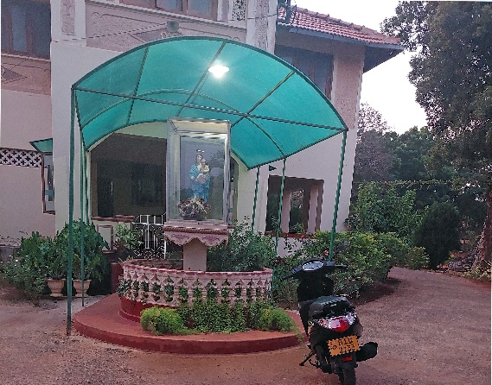 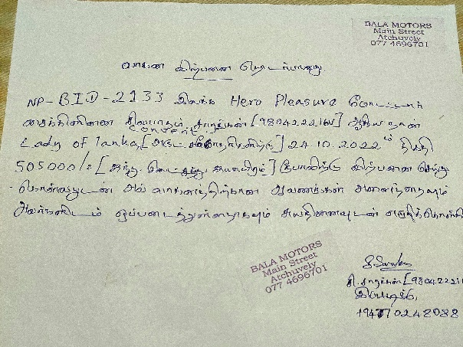

Wat de inkomsten betreft :

onze vaste groep schrijfouders en donateurs blijft uiterst trouw. Heel veel dank hiervoor!

Doordat de COVID- pandemie de bingoavonden die de fam. van Leeuwen in Pijnacker organiseerden niet konden doorgaan zochten we naar een alternatief. Dat vonden we door olijfolie te verkopen voor de stichting. Hierover meer in dit New Life News.

Van maart tot oktober 2022 bracht deze activiteit € 1800,- op.

Tot zover het overzicht van de belangrijkste posten, met nogmaals dank voor uw niet aflatende steun.

Rien van Beekhoven

**Olijfolie voor de kinderen in Sri Lanka**

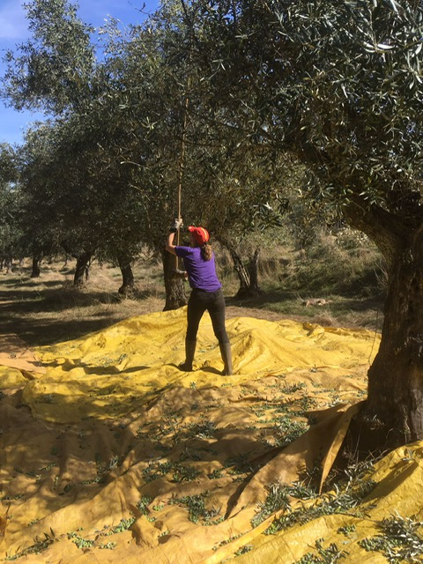

*de dochter van de penningmeester is druk bezig met de oogst.*

Uw penningmeester heeft een aandeel in een olijfgaard in midden Portugal en zo ontstond het idee om de opbrengst - de olijfolie - aan te bieden in ruil voor een donatie aan A New Life.

De olijven worden in de maand november uit de bomen getikt met lange stokken Ze komen dan terecht op netten die zorgvuldig onder de boom worden uitgespreid.

Nadat de takjes en bladeren zijn verwijderd worden de olijven in een aanhangwagen naar de coöperatie gebracht. Daar vindt de persing plaats en wordt de olie in 5-literflessen na verloop van enkele dagen afgeleverd. De eerste persing (extra virgem) is geschikt voor salades enz. , de tweede persing, de virgem, is beter geschikt om in te bakken.

Uit 10 kg olijven wordt één liter olijfolie geperst. Dus voor een 5 literfles is 50 kg olijven nodig. Bij een goed jaar, dus met volle bomen, kan een volwassen man 80 kg per dag plukken. Gedurende 3 weken in november wordt er dan dagelijks door 5 á 6 vrouw en/of man geplukt

We vragen per 5-literfles een minimale donatie van € 40,- op de rekening van de stichting en gelukkig stort de helft van de kopers een hoger bedrag.

Door een slechte oogst zal de prijs volgende maand (en dus komend jaar) hoger uitvallen. De droogte sinds april is debet aan de minimale opbrengst.

Toen onze buren in Portugal hoorden welk doel de olijfolie dient, boden ze hun olijfgaard aan om door ons geplukt te worden!

Mocht U interesse in deze kwalitatief zeer goede en smakelijke olie en U wilt minimaal 3x5 liter willen afnemen (ivm afleveringskosten, vanuit Amsterdam) dan kunt U mij bereiken via [m.a.vanbeekhoven@gmail.com](mailto:m.a.vanbeekhoven@gmail.com)

**A NEW**



**O LIFE Oil**

*PS: U hoeft natuurlijk niet zelf 3 x 5 liter te gebruiken, maar u kunt met vrienden, familie of buren samen drie of meer 5-liter flessen bestellen. En als het meezit krijgt u de penningmeester in levende lijve te zien – als bonus dus!*

*Als u zich afvraagt wat u met 5 liter olijfolie allemaal kunt doen, volgen hier nog wat ideeën:*

*Natuurlijk kunt u olijfolie gewoon zelf gebruiken in de salade, maar u kunt ook leuke afsluitbare flesjes sparen of kopen, die vullen met olijfolie en ze als cadeautje weggeven. Of u vult een potje met olijven en giet er naar smaak met kruiden aangemaakte olie op. Lekker om zelf te eten of ook weer leuk als cadeautje – en een mooie gelegenheid om te vertellen over onze stichting! CDR*

**Wie zit waar? Een voorlopige update:**

Ik schreef het al in het vorige nummer van NLN (18.1): Wij werken als Stichting met kloosterordes, hoofdzakelijk de Apostolic Carmalites (A.C.) en wat Sr Helen in Kattankudy betreft, de Messengers of Jesus (MJ), en dus hebben we te maken met ‘kloosterregels en –gebruiken’, of we willen of niet.

In een kloosterorde is gehoorzaamheid een vereiste en dus wordt er door de provinciaal moeder overste – bijgestaan door een raadgevend comité van zusters - beslist waar een zuster welke werkzaamheden verricht en waar haar talenten het best benut kunnen worden of waar zij het meest kan leren. In de praktijk betekent dit, dat de zusters elke drie jaar worden overgeplaatst naar een ander klooster/tehuis, omdat een andere regel is, dat het om het werk gaat en niet om de persoon. Om te voorkomen dat mensen zich te veel hechten aan andere personen of aan de omgeving, betekent dat wij met grote regelmaat te maken krijgen met nieuwe contactpersonen in de tehuizen waar wij projecten hebben, terwijl wij afscheid moeten nemen van de ‘oude’. Soms verliezen we dan het contact, soms blijft het contact doorlopen. In het algemeen levert het een halve volksverhuizing en bijbehorende reorganisatie op en heeft iedereen tijd nodig om in de nieuwe omgeving orde op zaken te stellen. Daarom duurt het dan vaak enige tijd voor we weer contact hebben met ‘ons’ tehuis en met name met de ‘nieuwe sister superior’. Waar het vroeger de gewoonte was om een Europese kloosternaam aan te nemen, is er nu een voorkeur voor een Srilankese (Singalees of Tamil) namen. Dat is natuurlijk een prima ontwikkeling, maar het maakt het voor ons niet makkelijker met deze namen die ons weinig zeggen, dus maak gerust aantekeningen!

Sr Rosalind

Sr. Rosalind was overgeplaatst van Bandarawela naar Mannar, maar we hielden nog wel contact, tot ik haar vroeg wie haar opvolgster in Bandara-wela was. Daarop kwam geen antwoord. Maar wetend dat de zusters het altijd erg druk hebben besloot ik het nog even af te wachten. Helaas kwam na maanden het bericht, dat Sr Rosalind aan een hartstilstand plotseling was overleden. Dat kwam als een schok. In de loop der jaren was ze een soort vriendin geworden, zeker nadat we bij haar op bezoek geweest waren. Ze was altijd vol goede moed en vol zorg voor de mensen die aan haar zorgen waren toevertrouwd. Sr Rosalind hield een voorbeeldige boekhouding bij waarover ik in het vorige nummer van NLN (18.1) nog schreef. We zullen haar missen en gedenken haar met liefde en eerbied.

Zoals ik al eerder schreef is Sr M. Thevanesam overgeplaatst van Lunugala naar Jaffna, waar ze contact heeft met Sr Pushparani die vóór haar Sister Superior was in Lunugala en die nu in Atchuvely zit met Sr M. Dilanthi.

Inmiddels had Sr. M. Thusika zich in Lunugala (Little Flower Convent) ge-meld al was dat van korte duur. Niet lang daarna kregen we bericht dat ze is opgeroepen om plaats te nemen in het comité dat de Provinciaal Moeder Overste bijstaat in haar besluiten en nu staat Sr Arulseeli aan het hoofd van het Little Flower convent.

Maar wie zat er dan toch in Bandarawela? Gelukkig is ook dat mysterie nu opgelost: daar zit nu Sr Barbara. Ach, zo blijven onze hersens in goede conditie, denk ik dan maar en de ons nu nog onbekende zusters worden vast ook snel ‘vertrouwde namen’. Christien Duhoux-Rueb

**De situatie in Sri Lanka**

De Stichting A New Life is zo goed als dat gaat neutraal, dat wil zeggen we kiezen geen partij in de partijpolitiek en we zetten ons in voor kinderen die dat nodig hebben ongeacht uit welke bevolkingsgroep ze afkomstig zijn, maar dat betekent niet dat we onverschillig zijn in de politieke situatie van de afgelopen tijd.

We doen niet aan partijpolitiek, maar we zien natuurlijk ook in het nieuws wat er gebeurt en hoe de armsten zoals altijd de dupe zijn van de rijken die zich ten koste van alles willen verrijken. We zijn niet onverschillig voor het schenden van mensenrechten en zetten ons waar mogelijk in voor basisbehoeften voor iedereen, met name voor ‘onze’ kinderen.

Het zal weinig mensen ontgaan zijn, dat er onlusten waren in Sri Lanka en dat de president die zijn familie van goedbetaalde baantjes voorzag, is afgezet. Vanwege de algemene situatie in de wereld met alle reisverboden vanwege covid19 bleven de toeristen weg en viel er dus een enorm deel van de werkgelegenheid weg. Dat betekent dat het persoonlijke inkomen van iedereen die op de een of andere manier afhankelijk is van toerisme is afgenomen of dat mensen helemaal niets meer verdienen. Er ontstond ook een schaarste aan bepaalde levensmiddelen en bijvoorbeeld aan benzine, waardoor het leven steeds moeizamer werd, met name voor de allerarm-sten. De zusters, die natuurlijk direct te maken hebben met hoge prijzen voor voedsel en arme gezinnen die het schoolgeld niet meer kunnen betalen, zijn erg creatief in het vinden van mogelijkheden, maar daaraan zit natuurlijk wel een grens

Maar ook de overheid kreeg geen geld uit toerisme meer binnen. Het land was daarbij in chaos en kon ook geen geld meer lenen, want het kon zelfs de rente op de al afgesloten leningen niet betalen. Nu is er een nieuwe president en het IMF (internationaal Monetair Fonds) heeft een nieuwe financiële regeling afgesloten met de regering. De hoop is, dat er snel verbetering komt voor de mensen die al te lang onder de armoedegrens zaten.

**Van de bestuurstafel**

Een functie in het bestuur van de Stichting A New Life is meestal een plezierige aangelegenheid. We nemen onze taken heel serieus, maar het geeft ook een goed gevoel dat we een verschil kunnen maken in het leven van onze doelgroep, kansarme meisjes in Sri Lanka. Het is ook bijzonder dat we ons verbonden weten met veel mensen in Nederland die de stichting een goed hart zijn toegedaan en met zusters en meisjes op grote afstand, een afstand die we overbruggen per e-mail, een enkele keer per telefoon en natuurlijk met de financiële steun die we bieden. Soms is er veel werk te doen als er zaken geregeld moeten worden naar aanleiding van bestuursbesluiten voor subsidieverlening of anderszins, maar dan is het weer weken rustig. En we vergaderen zo’n 6 keer per jaar.

Natuurlijk schrijft de secretaris een verslag van wat we afgesproken hebben tijdens de vergadering en natuurlijk maakt de penningmeester geld over naar de tehuizen en registreert hij de donaties die binnen komen. En natuurlijk probeert de voorzitter alles in goede banen te leiden en doet ze de zaken waaraan de anderen niet toekomen door welke omstandigheden ook en de praktische uitvoering van de nieuwsbrief valt onder haar/zijn taken.

Tot zover niets nieuws, maar wat helaas ook niets nieuws is: onze penningmeester houdt ermee op en we kunnen geen nieuwe vinden. Dat heeft grote consequenties voor het voortbestaan van de stichting, dus ik wil nogmaals een dringend beroep op iedereen doen om rond te kijken en een nieuwe penningmeester te vinden. Het handigst is iemand die in het westen van het land woont en/of werkt, want daar wonen de voorzitter en de secretaris ook, maar tegenwoordig kan er veel opgevangen worden met een zoom of teams verbinding. Dus hebt u zelf interesse – en enige aanleg voor cijfertjes en geldzaken – of kent u iemand die het boeiend vindt om zich in te zetten voor een kleine, maar ‘goede zaak’: neem contact op met de secretaris (zie voorblad) of penningmeester (zie e-mailadres elders in NLN 18.2) of met de voorzitter als je die toevallig kent.

Tenslotte: HET BESTUUR WENST U

INSPIRERENDE FEESTDAGEN

EN EEN GOED 2023

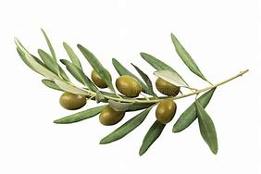

*Een olijftak is van oudsher een teken van vrede ….*